Handbuch zu den Schlüsselexperimenten
des KLP Physik Grundkurs Qualifikationsphase

Schlüsselexperiment 17: „Sonnenspektrum“

1. Sonnenspektrum als „Schlüsselexperiment“
Der Kernlehrplan (KLP) spricht für den Grundkurs von sog. Schlüsselexperimenten (s. KLP Physik, S. 28 und 35), was bedeuten soll, dass es sich bei den dort benannten, speziell ausgewählten Experimenten um solche handelt, mit denen bestimmte Aspekte in besonderer Weise im Unterricht deutlich werden sollten, wodurch neben sachlichen und fachmethodischen Gesichtspunkten auch immer sofort ein gewisser didaktischer Anspruch mitschwingt:

„Vor gut 200 Jahren machte der bedeutende Optiker Joseph Fraunhofer seine berühmteste Entdeckung: Bei im Jahr 1814 durchgeführten optischen Experimenten zerlegte er mit einem Prisma das Sonnenlicht in seine Regenbogenfarben und fand darin nicht weniger als „ungefähr 574 Linien“. Er entdeckte wie hunderte schmaler, dunkler Linien – Spektrallinien bzw. einfach Fraunhoferlinien genannt – das farbige Lichtband durchziehen und beobachtete sie sogar im Spektrum der hellsten Sterne. Weder er noch die Astronomen seiner Zeit hatten eine Ahnung davon, dass diese unzähligen dunklen Linien im Sonnenspektrum die Astronomie derart revolutionieren würden wie die Erfindung des Fernrohrs 200 Jahre zuvor; „Wer dachte wohl je beim Anblick eines Regenbogens, dass die Natur weitreichende Aufschlüsse in dies wechselnde Farbenspiel mit so deutlichen Zügen geschrieben habe!“ Dieser Satz aus der 1866 veröffentlichten 5. Auflage von „Die Wunder des Himmels“ besitzt noch heute die gleiche Gültigkeit wie vor rund 150 Jahren. […]
Die Spektroskopie ist heute das weitreichendste Werkzeug für die Erforschung des Himmels, denn schätzungsweise 80% aller astronomischer Arbeiten beruhen auf dem Studium der Spektrallinien. Mit den heutigen Mitteln erscheint es einfach immer unglaublicher, was uns die detaillierte Analyse der Fraunhoferlinien erzählt: Von der Temperaturmessung und Altersbestimmung von Sternen und Sternhaufen über die Kartierung von Sternflecken und ihrer Magnetfelder bis zur Massenberechnung von Schwarzen Löchern (durch die Rotation der umgebenen Gasscheiben) oder dem Nachweis und der Analyse von Exoplaneten – diese und noch unzählige andere Informationen verraten allein die Spektrallinien im Regenbogen-licht von Sternen, Planeten, Sternschnuppen, Kometen, Nebeln, Galaxien und Quasaren usw. Wie kein anderes Instrument offenbart uns Fraunhofers im Licht versteckter Schlüssel die Physik des Nachthimmels auf unvorstellbare, verblüffende und fantastische Weise, da sich durch ihn die beobachtende Astronomie zu einer beschreibenden Wissenschaft wandelte. Mit der Analyse der Fraunhoferlinien wird Unsichtbares sichtbar gemacht.“

2.1 Bezug zu den Kompetenzen des Lehrplans im Inhaltsfeld 4

„Strahlung und Materie“

Folgende Kompetenzerwartungen mit direktem Bezug zu dem Schlüsselexperiment Sonnenspektrum sind für den Grundkurs im KLP benannt:

Umgang mit Fachwissen
Die SuS
- erklären Sternspektren und Fraunhoferlinien (UF1, E5, K2),
- erklären die Energie absorbierter und emittierter Photonen mit den unterschiedlichen Energieniveaus in der Atomhülle (UF1, E6).

Erkenntnisgewinnung
Die SuS
- stellen dar, wie mit spektroskopischen Methoden Informationen über die Entstehung und den Aufbau des Weltalls gewonnen werden können (E2, K1).

Kommunikation
Die SuS
- interpretieren Spektraltafeln des Sonnenspektrums im Hinblick auf die in der Sonnen- und Erdatmosphäre vorhandenen Stoffe (K3, K1).

3. Fachliche und fachmethodische Hinweise

Joseph von Fraunhofer gibt der Physik ein Rätsel auf, als er 1814 durch ein Fernrohr einen Sonnenstrahl betrachtet. Dabei will der Optiker nur die Brechung des Lichts vermessen. Durch sein Fernrohr sieht Fraunhofer das Licht der Sonne in Regenbogenfarben. Doch er sieht kein durchgehendes Farbband. Er entdeckt schwarze Linien im Farbspektrum. Fraunhofer führt sein Experiment fort. Im Sonnenlicht zählt er 574 Linien. Er dokumentiert Lage und Breite. Mit diesen Daten kann er die Qualität optischer Linsen messen und verbessern.
Die Frage, woher die Linien kommen, verfolgt der Unternehmer nicht weiter, er schreibt in seiner Schlussbemerkung zu dem Artikel ‚Bestimmung des Brechungs- und Farbstreuungsvermögens verschiedener Glasarten‘:

"Bei allen meinen Versuchen durfte ich, aus Mangel an Zeit, hauptsächlich nur auf das Rücksicht nehmen, was auf praktische Optik Bezug zu haben schien, und das Übrige entweder gar nicht berühren oder nicht weiter verfolgen. Da der hier mit physisch-optischen Versuchen eingeschlagene Weg zu interessanten Ergebnissen führen zu können scheint, so wäre es sehr zu wünschen, dass ihm geübte Naturforscher Aufmerksamkeit schenken möchten."

In der Physik wiederholte sich also die Frage: Warum sollte man erforschen, woher Fraunhofers Spektrallinien kommen? Aus Neugier, lautet die einfache Antwort. Um einem Rätsel der Natur auf die Spur zu kommen. Um die Natur zu verstehen.
Mehr als 100 Jahre beschäftigen die Spektrallinien Chemiker und Physiker. Sie lösen das Rätsel schrittweise. Der erste Schritt führt die Forscher Bunsen und Kirchhoff 1860 zu den chemischen Elementen (vgl. Schlüsselexperiment 18). Im zweiten Teil blicken die Physiker direkt ins Atom und entschlüsseln hierbei deren Aufbau (vgl. Schlüsselexperiment 16).

Im Prinzip sind zumindest zwei Herangehensweisen an die Schlüsselexperimente 16, 17 und 18 möglich:
- Es kann der historische Weg gewählt werden, in dem man mit der Entdeckung der Fraunhoferlinien anfängt. Anschließend wird die Zuordnung der Linien zu den einzelnen Elementen von Kirchhoff und Bunsen thematisiert, welche zu der Erklärung der Linienspektren und der damit verbundenen Entwicklung der aktuellen Atommodelle führt. Zum Abschluss der Reihe endet man wieder bei den Sternspektren und Fraunhoferlinien und zeigt, welches mächtiges Instrument die Spektroskopie bietet um diese Spektren zu interpretieren.

- Es kann eine eher fachsystematische Herangehensweise gewählt werden, in dem man zuerst mit dem Aufbau der Atome (Linienspektren) beginnt. Hiermit kann die Flammenfärbung erklärt werden und schließlich in einen möglichen Anwendungskontext der Spektroskopie rund um die Fraunhoferlinien und Sternspektren in der Forschung überführt werden.

Experimente zu Sternspektren
Abbildung 1 zeigt die originalen Aufzeichnungen der Messungen von Fraunhofer. Im Rahmen des Schlüsselexperiments Sternspektren sollen die Lernenden in die Lage versetzt werden die Entstehung der dunklen Linien im Sonnenspektrum zu erklären und die spektroskopische Bedeutung der Linien für die Erkenntnisgewinnung im Rahmen der Astronomie zu beschreiben.
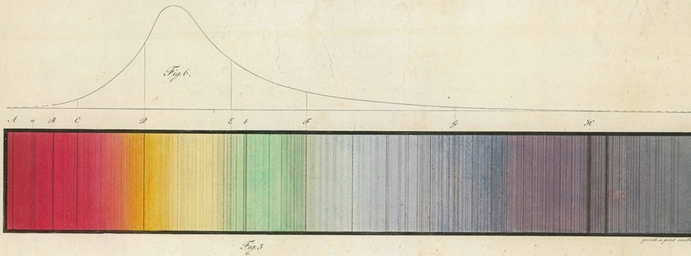
Abbildung 1 Das Blatt mit den von Fraunhofer aufgezeichneten Spektrallinien liegt im Deutschen Museum in München.

Grundversuch zu den „Fraunhoferlinien“
Wenn in der Physiksammlung ein Kompaktspektrometer vorhanden ist, so lassen sich einfach und schnell Spektren aufnehmen und von den Schülern analysieren. Abbildung 2 (A) zeigt das kontinuierliche Spektrum einer Glühlampe mit dem Maximum im orange-roten Bereich. In (B) ist das Sonnenspektrum dargestellt, man erkennt das Maximum des Kontinuums im grünen Bereich und die scharfen Minima, die Fraunhoferlinien.
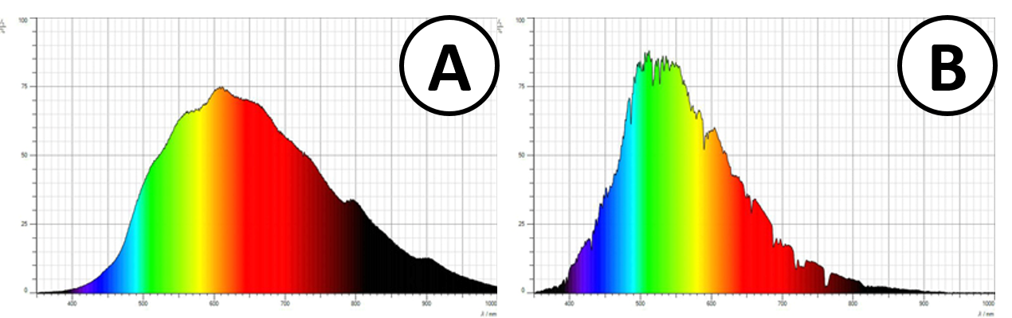
Abbildung 2 (A) Spektrum einer Glühlampe - (B) Sonnenspektrum mit Fraunhoferlinien
Die Lernenden sollen die qualitativen Unterschiede und Gemeinsamkeiten der beiden Spektren (A) und (B) beschreiben können. Am besten ist es, wenn durch den Vergleich der beiden Spektren bei den Lernenden eine gewisse Neugier geweckt wird, dass sie dem (unausgesprochenen) „Warum?“ hinter den Unterschieden auf die Spur kommen wollen...

Grundversuch zur „Absorption von Licht einer bestimmten Wellenlänge“
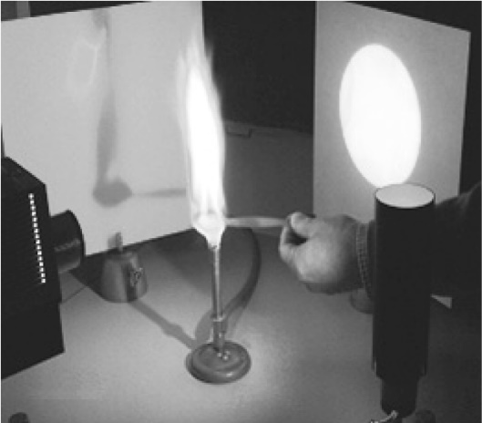
Kochsalz wird in die Flamme eines Brenners gebracht und mit dem Licht einer Hg-Dampflampe und dem Licht einer Na-Dampflampe beleuchtet. Die beiden Lampen beleuchten dabei die Flamme eines Brenners von zwei verschiedenen Seiten aus unter einem Winkel von 90° zueinander (siehe nebenstehende Abbildung). Die Lichtbündel werden auf zwei Schirmen aufgefangen. In die Flamme wird ein Spatel bzw. ein Löffel mit Kochsalz (NaCl) gebracht, dieses färbt die Flamme gelb (durch das Natrium). Auf dem Schirm, der vom Licht der Hg-Dampflampe beleuchtet wird, sieht man keine Änderung. Auf dem zweiten Schirm, der vom Licht der Na-Dampflampe beleuchtet wird, sieht man deutlich sichtbar einen Schatten der Flamme. Für die beiden Leuchten sind keine weiteren Linsenvorsätze erforderlich. Man hält den Spatel (aus der Chemie) bzw. den Löffel mit dem Kochsalz in die Flamme. Es kann ein paar Augenblicke dauern, bis sich die Flamme einfärbt.

Die Hg-Dampflampe sendet nur Licht aus, das zu den Hg-Linien gehört. Keine dieser Wellenlängen bzw. keine der zugehörigen Photonenenergie stimmt mit der Anregungsenergie des Na überein, sodass keine Wechselwirkung zwischen den Photonen des Hg-Lichts und den Na-Atom-Hüllelektronen auftritt.
Die Na-Dampflampe sendet solches Licht aus, das exakt diejenige Energie hat, die Na-Atom-Hüllelektronen anregen können, auf höhere Bahnen (gemäß Bohr’schen Atommodells) zu wechseln. Ein Teil des eingestrahlten Na-Lichts wird also dazu genutzt, die Na-Atome im verdampfenden NaCl anzuregen. Diese Photonen fehlen später auf dem Schirm. Die angeregten Na-Atomhüllelektronen werden wieder in den Grundzustand zurückkehren: Sie senden dabei zwar auch wieder Licht exakt der zuvor absorbierten Wellenlänge aus, aber dieses Licht geht in alle Raumrichtungen, sodass auf dem Schirm das dort fehlende Licht nicht vollständig ersetzt wird. Daher entsteht hinter der Flamme ein dunklerer Bereich, ein „Schatten“.

Erweiterung zur „Absorption von Licht einer bestimmten Wellenlänge“

Mit Hilfe eines Kompaktspektrometers kann der Grundversuch zur „Absorption von Licht einer bestimmten Wellenlänge“ dahingehend erweitert werden, dass man als Strahlungsquelle eine Glühlampe mit kontinuierlichem Spektrum einsetzt. Abbildung 3 zeigt einen möglichen Versuchsaufbau zu dem Experiment.
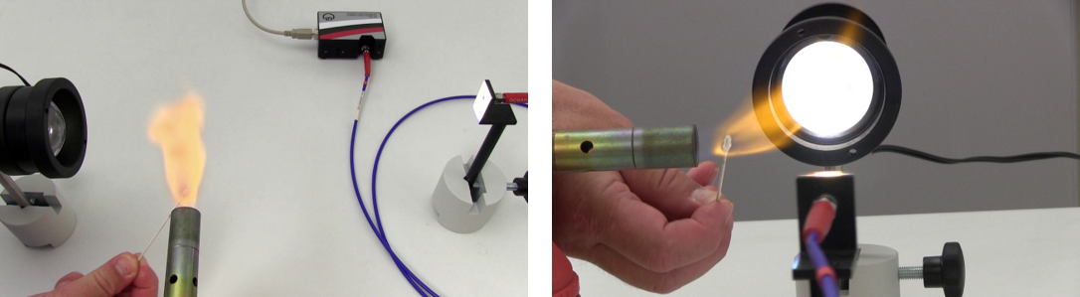
Abbildung 3 Aufbau zur Messung der Na-Linie in Absorption
Das Licht einer kontinuierlichen Strahlungsquelle wird durch eine Brennerflamme mit einer Na-Stoffprobe (vgl. Schlüsselexperiment 18) geleitet. In Abbildung 4 ist das Messergebnis zu dem Versuch gezeigt.

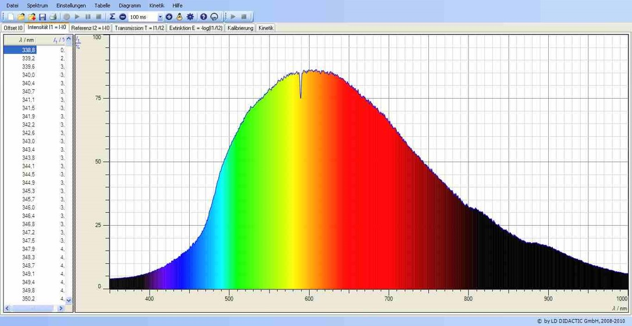
Abbildung 4 Na-Linie in Absorption
Bei dem Messergebnis sieht man deutlich, dass nur das gelbe Licht aus dem Spektrum der Glühlampe schwächer geworden ist, welches charakteristisch für die Na-Stoffprobe in der Flamme ist.

Mit diesem Experiment wird in einfacher Weise ein Sternspektrum simuliert. Der Stern wird durch die Glühlampe und die Sternenatmosphäre durch den Bunsenbrenner mit der Stoffprobe ersetzt. Für die Lernenden wird mit diesem Experiment ein wesentlicher Schritt zum Verständnis des in Abbildung 2 (B) gezeigtem Sonnenspektrum mit den Fraunhoferlinien vorbereitet.

Lektüre historischer Originalliteratur
Im Rahmen der Kompetenzbeschreibung K2 lädt der Kernlehrplan immer wieder dazu ein, dass sich die Lernenden mit kurzen Passagen aus Originalveröffentlichungen befassen. Im Rahmen der Deutung der Entstehung der Fraunhoferlinien bietet sich hierfür ein von Kirchhoff verfasster Artikel über zwei Seiten besonders an:

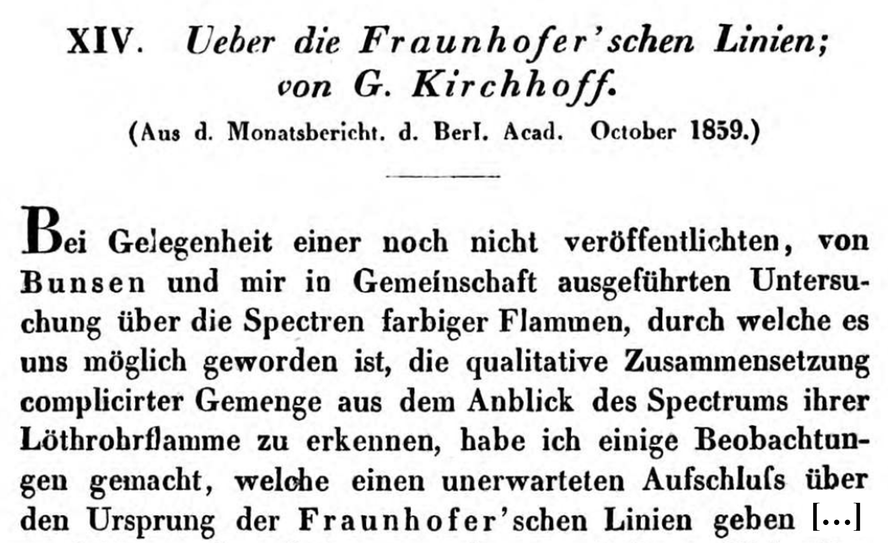

Der ganze Artikel aus den Annalen der Physik Bd. 185, bzw. Poggendorff’s Annalen Bd. 109, S148ff ist beim „MDZ Münchner DigitalisierungsZentrum“ in der Digitalen Bibliothek zum Herunterladen freigegeben.

Die nachfolgenden Darstellungen und Überlegungen sind im Wesentlichen der Internetpräsenz www.astronomie.de entnommen:

Was können wir durch eine Analyse der Sternspektren über die Sterne lernen?

1. Den grundsätzlichen Aufbau eines Sterns

Wir beobachten bei allen Sternen ein kontinuierliches Spektrum mit überlagerten Absorptionslinien. Jeder Stern muss also in seinem Innern aus einem heißen, dichten Gas bestehen, in dem ein sehr hoher Druck herrscht. Dementsprechend wird dort ein kontinuierliches Spektrum erzeugt.
Um die beobachteten Absorptionslinien erklären zu können, müssen Druck, Dichte und Temperatur in einer äußeren Schicht stark abnehmen. Dieses kühlere Gas in der Sternatmosphäre prägt nun dem Kontinuum sein Absorptionsspektrum auf. Die Atome absorbieren dort die zu ihrem Linienmuster passenden Wellenlängen des Lichts (Abbildung 5) das aus dem Sterninneren nach draußen strahlt: Auf der Erde beobachtet man dann die charakteristischen Absorptionslinien.
Zwar senden die Atome der Sternatmosphäre die aufgenommene Energie infolge der Rücksprünge der Elektronen wieder aus, dies erfolgt jedoch nicht in eine bevorzugte Richtung. Somit wird das Licht dieser Wellenlängen erheblich geschwächt, wodurch bei den zugehörigen Bereichen im Spektrum dunklere Bereiche (eben die Absorptionslinien) auftreten.
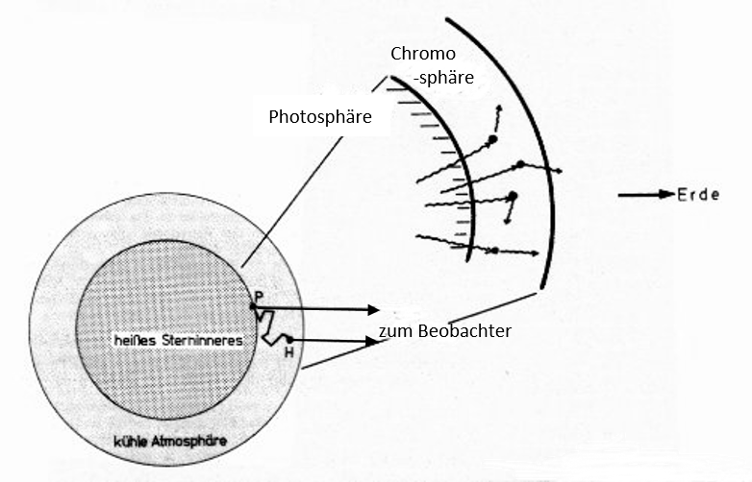
Abbildung 5 Sternaufbau und Prozesse in der Sternatmosphäre

2. Das Vorhandensein bestimmter chemischer Elemente:

Ein Linienmuster im Spektrum ist für den Astronomen das, was der Fingerabdruck für den Kriminalisten bedeutet: die Identifikation des strahlenden bzw. absorbierenden Elements.
Dazu muss man die Linienmuster für die einzelnen Elemente gut kennen. Welches „Linienmuster“ zu welchem Element gehört, kann in Laborexperimenten (Schlüsselexperimente 16 und 18) ermittelt werden. Kein anderes Atom oder Ion kann zum Beispiel das Balmer-Muster des Wasserstoffs reproduzieren, so dass grundsätzlich aus dem Spektrum eines Himmelsobjekts seine chemische Zusammensetzung abgeleitet werden kann.
Bei komplizierten Elementen, zum Beispiel Eisen, sind tausende von Linien bekannt und katalogisiert. In einem Gas, das aus vielen Elementen besteht, vermischen und überlagern sich die Spektren aller Atome, so dass in Sternspektren ein außerordentliches Gewirr von Linien entstehen kann.
So kompliziert atomare Spektren sein können – im Vergleich zu Spektren, die von Molekülen erzeugt werden, sind sie einfach. Die Energiezustände eines Moleküls sind nicht nur durch die „Bahnen“ in den einzelnen Atomen bestimmt, sondern enthalten zusätzliche Energieniveaus, die zum Beispiel durch Vibration oder Rotation der Moleküle entstehen. Sie liegen sehr eng beieinander und werden deshalb zu sogenannten „Molekülbanden“. Sie fallen in Sternspektren durch ihre breite und verschmierte Gestalt auf.
Die schwierige Aufgabe des Astronomen besteht darin, dieses Gewirr an Linien und Banden zu sortieren und herauszufinden, welches Detail eines Spektrums von welchem Atom oder Molekül erzeugt wurde.

Fakultativ Klassifikation von Sternspektren

Auf den ersten Blick bieten die Sternspektren eine verwirrende, unübersichtliche Vielfalt. Bei näherem Hinsehen jedoch zeigt sich, dass sich die meisten Spektren in relativ wenige wohlunterschiedene Gruppen einordnen lassen. Schaut man noch etwas genauer hin, so findet man sogar, dass es zwischen den Gruppen sogar fließende Übergänge gibt. Die Vielfalt ist also nur eine Vielfalt im Detail, hinter der sich eine weitreichende Einheitlichkeit der Sterne verbirgt.
Am Ende des letzten Jahrhunderts wurden alle am Harvard-Observatorium (Cambridge, Massachusetts/USA) aufgenommenen Sternspektren nach ihrem Aussehen in Klassifikationsschema aus den Buchstaben A bis Q in alphabetischer Reihenfolge einsortiert.
Mit der Weiterentwicklung der Instrumente und der Qualität der Spektren wurden bald Korrekturen und eine feinere Unterteilung nötig. Zwei Frauen (Antonia Maury und Annie Cannon) veränderten dann die Reihenfolge der Sequenz, entfernten einige überflüssige oder unsinnige Klassen und verfeinerten die Klassen schließlich durch Unterklassen zwischen 0 und 9, so dass ein Spektrum, das z.B. in der Mitte zwischen den Idealtypen K und M lag, die Bezeichnung K5 bekam.
Aus den Untersuchungen der beiden Damen war die so noch heute gültige Spektralsequenz
O --- B --- A --- F --- G --- K --- M
entstanden, die man mit einem berühmten Merkspruch auch gut behalten kann:
Oh, Be A Fine Girl (Guy), Kiss Me!

Diese Buchstabenfolge bildet heute das "Grundalphabet" unserer Erkenntnisse über die Sterne.
O | Intensives kontinuierliches Spektrum mit Absorptionslinien des ionisierten Heliums; insgesamt sehr wenig Fraunhofer-Linien
B | Wasserstofflinien treten auf; auch Linien des neutralen Heliums
A | Balmerlinien des Wasserstoffs im Maximum; Linien des ionisierten Kalziums treten auf
F | Balmerlinien werden schwächer; Kalziumlinien sind sehr stark ausgeprägt; Metallinien treten auf
G | Starke Kalziumlinien; Balmerlinien sehr schwach; intensive Linien des Eisens treten auf
K | Intensive Linien des Eisens und anderer Metalle; zahlreiche Molekülbanden
M | Viele Linien neutrale Metalle, besonderes von Eisen; starke Titanoxid-Banden; auch Linien des Kalziums

Die Temperatur an der Sternoberfläche (Sternatmosphäre):

Ob und in welchem Maße die Existenz eines Elements im Absorptionsspektrum nachgewiesen werden kann, hängt größtenteils von der Oberflächentemperatur des jeweiligen Sterns ab.
Abbildung 6 zeigt die Temperaturabhängigkeit für das Auftreten einzelner Linien von ausgewählten Atomen und Ionen. Spektren bei verschiedenen Oberflächentemperaturen haben somit ein unterschiedliches Aussehen. Astronomen können daher die Temperatur eines Sterns von der jeweiligen Stärke seiner Absorptionslinien ableiten. Man erkennt, dass beispielsweise die Balmerlinien des Wasserstoffs bei 10.000 K Oberflächentemperatur optimal angeregt werden. Entsprechend stark erscheinen sie in Sternen, die diese Temperatur haben (A0-Sterne). In Sternen höherer oder tieferer Temperatur sind sie dagegen schwächer oder fehlen ganz. Für die anderen Elemente (und die ihnen zugeordneten charakteristischen Linien) gilt ähnliches, nur in anderen Temperaturbereichen. So wird verständlich, dass auch die Intensitätsverhältnisse von Linien eine Aussage über die Temperatur ermöglichen. Da aber das Auftreten bestimmter Linien und ihre Intensitätsverhältnisse zueinander zur Klassifikation von Sternspektren herangezogen wurden, wird deutlich, dass die Harvard-Klassifikation im Wesentlichen eine Reihung der Oberflächentemperatur ist.
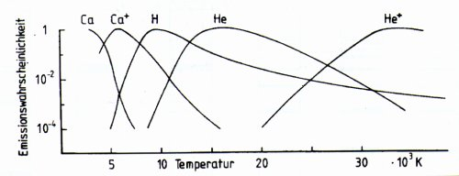
Abbildung 6 : Die Temperaturabhängigkeit für das Auftreten einiger Linien stellarer Atome bzw. Ionen

Der Vergleich der Harvard-Klassifikation mit der temperaturabhängigen Absorptionswahrscheinlichkeit einiger typischer atomarer Linien zeigt, dass die Reihung
O --- B --- A --- F --- G --- K --- M
eine Temperatursequenz ist. Die „Aufnahme und Analyse von Sternspektren“ kann also zur Bestimmung der Oberflächentemperatur der Sterne benutzt werden. Durch das Aussehen eines Spektrums kann diese unter Beachtung besonderer Detailfragen, wie zum Beispiel

- Wie stark ist die Balmerlinie des Wasserstoffs?
- Kann man die H- und K-Linien von Ca⁺ erkennen?
- Wenn ja wie stark?
- Wie stark ist die K-Linie im Vergleich zur H-Linie?
- Besitzt das Spektrum viele oder nur ganz wenige Linien?
- Kann man Molekülbanden erkennen?

recht genau einer Harvard-Klasse zugeordnet werden. Mit dieser Zuordnung hat man dann auch die Temperatur des Sterns in seiner Atmosphäre bestimmt.
Abbildung 9 zeigt einen Screenshot des freeware-Programms Mathematik Alpha von Steffen Polster. Bei diesem Programm können die Spektralklassen gemeinsam mit den maßgeblichen Temperaturen, typischen Spektren und einigen Klassifikationsbeispielen angezeigt werden.

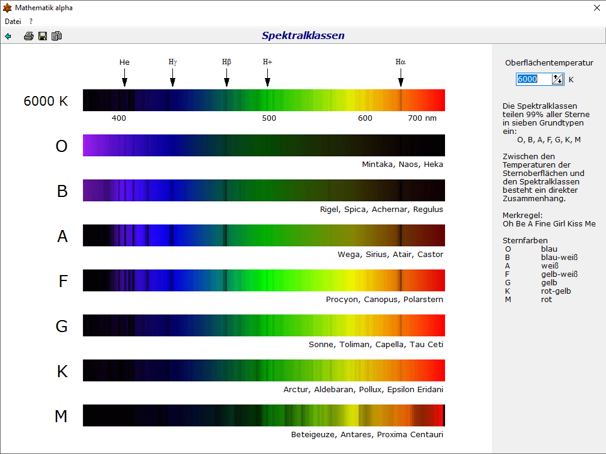
Abb. 9: Leuchtkraftklassifikation aus der Linienbreite

Fakultativ: Programm „CLEAS“ zur Untersuchung von Sternenspektren

Im Jahr 2008 hat Eckhard Wallis eine Handreichung zu einem Kurs für das TUMlab im Deutschen Museum zum Thema „Spektroskopie von Sternen“ verfasst. Die Nutzung der Schrift für nicht kommerzielle Zwecke wird von dem Autor explizit erlaubt.
Besonders das Kapitel 2 zu Sternspektren ist empfehlenswert im Unterricht zu behandeln. Die Aufgaben zu diesem Kapitel sind von den Lernenden mit dem Programm „Classification of Stellar Spectra“ vom CLEA Projekt zu bearbeiten.
___________________________________________________________________________
Es kann sich hierbei folgendes Problem ergeben: Das Programm ist nicht mehr auf 64-bit Windowssystemen (Windows Vista, 7 und 10) lauffähig, so dass auf Rechnern mit diesen Betriebssystemen ggf. zuerst ein Virtueller Rechner mit einem älteren 32-bit Windows Betriebssystem (z.B. Windows XP oder älter) installiert werden muss. Für die Installation von virtuellen Rechnern bietet sich z.B. VirtualBox an.

In dem Kapitel beschäftigen sich die Lernenden unter anderem mit den folgenden Fragestellungen:
- Vergleich von Spektren verschiedener Sterne.
- Wie entstehen Sternspektren?
- Was sagen Sternspektren aus?
- Wie werden Sternspektren dargestellt, wie liest man diese Darstellungen?

Facharbeiten zu Sternspektren
Es gibt bereits zahlreiche sehr gute Facharbeiten rund um das Thema Sternspektren. Solche Facharbeiten bieten sich ggf. als Literaturgrundlage zum Einstieg oder als Vertiefung zu ausgewählten Themengebieten an. Beispielhaft für eine große Sammlung sei hier das Schülerlabor Astronomie am Carl-Fuhlrott-Gymnasium in Wuppertal genannt.

https://zauberdersterne.wordpress.com/2014/01/01/200-jahre-fraunhoferlinien/ (Stand 11.2016)
http://www.mdz-nbn-resolving.de/urn/resolver.pl?urn=urn:nbn:de:bvb:12-bsb10130422-0 (Stand 11.2016)
www.mathematikalpha.de (Stand 11.2016)
http://www.schuelerkonferenz.edu.tum.de/fileadmin/w00brm/www/Facharbeiten_2008/wallis_eckhard_2008_www.pdf (Stand 11.2016)
http://www3.gettysburg.edu/~marschal/clea/speclab.html (Stand 11.2016)
https://www.virtualbox.org/ (Stand 11.2016)
http://www.schuelerlabor-astronomie.de/ (Stand 11.2016)

